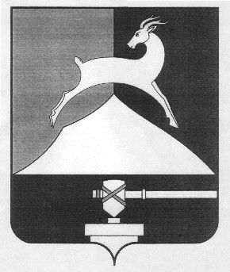
Администрация Усть-Катавского городского округа
Челябинской области

ПОСТАНОВЛЕНИЕ
От 23.09.2020 г. № 1242

О внесение изменений в постановление
администрации Усть-Катавского
городского округа от 10.06.2015г. № 705
«Об утверждении мест уличной
торговли с автомашин на территории
Усть-Катавского городского округа»

На основании статьи 15 Федерального Закона от 06.10. 2003 года № 131-ФЗ «Об общих принципах организации местного самоуправления в Российской Федерации», Устава Усть-Катавского городского округа,
администрация Усть-Катавского городского округа ПОСТАНОВЛЯЕТ:
1. Внести изменения в постановление администрации Усть-Катавского городского округа от 10.06.2015г. № 705 «Об утверждении мест уличной торговли с автомашин на территории Усть-Катавского городского округа»:
1.1 пункт 2 изложить в новой редакции «2.Организация мест уличной торговли с автомашин, сбор платы за торговое место на территории Усть-Катавского городского округа возложить на Муниципальное унитарное предприятие «Городская служба благоустройства» (Ремесленников А.М.)».
1.2 пункт 3 изложить в новой редакции «3.Муниципальному унитарному предприятию «Городская служба благоустройства» (Ремесленников А.М.) согласно утвержденных схем мест уличной торговли с автомашин обеспечить их ежедневную санитарную очистку».
2.Начальнику общего отдела администрации Усть-Катавского городского округа Толоконниковой О.Л. обнародовать на информационном стенде и разместить на официальном сайте администрации Усть-Катавского городского округа (www.ukgo.su) данное постановление.
3. Контроль за исполнением настоящего постановления возложить на заместителя главы Усть-Катавского городского округа – начальника Управления имущественных и земельных отношений Гриновского Я.В.

Глава Усть-Катавского
городского округа С.Д.Семков

